我局举办全系统食品安全执法人员
法律知识竞赛

为认真落实《全国食品药品监管系统法治宣传教育第七个五年规划（2016-2020年）》要求，进一步推动执法人员加强法律法规学习，2017年11月14日，我局举办了全系统执法人员食品安全法律知识竞赛。来自各分局（监督站）、稽查局（大队）和食品监管相关科室等部门的42名工作人员参加了本次竞赛。
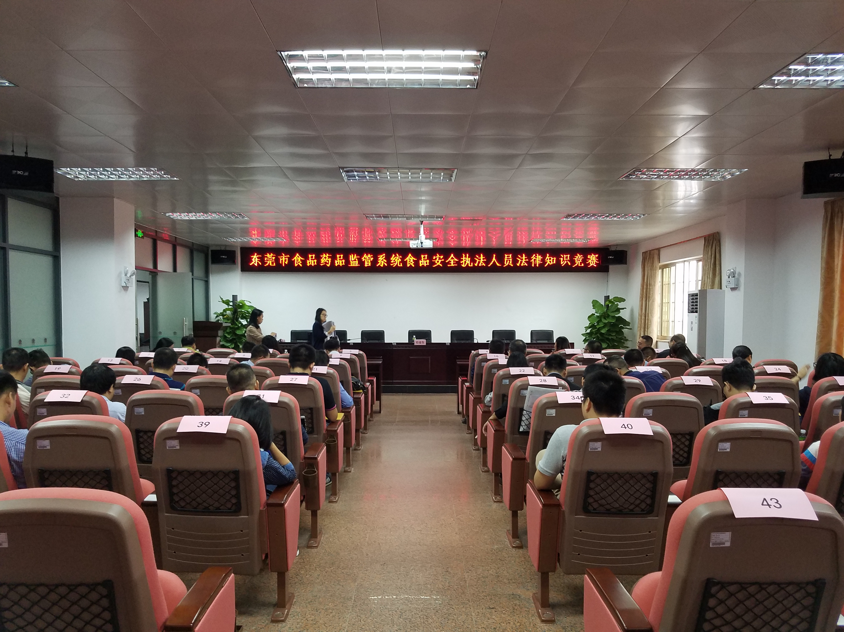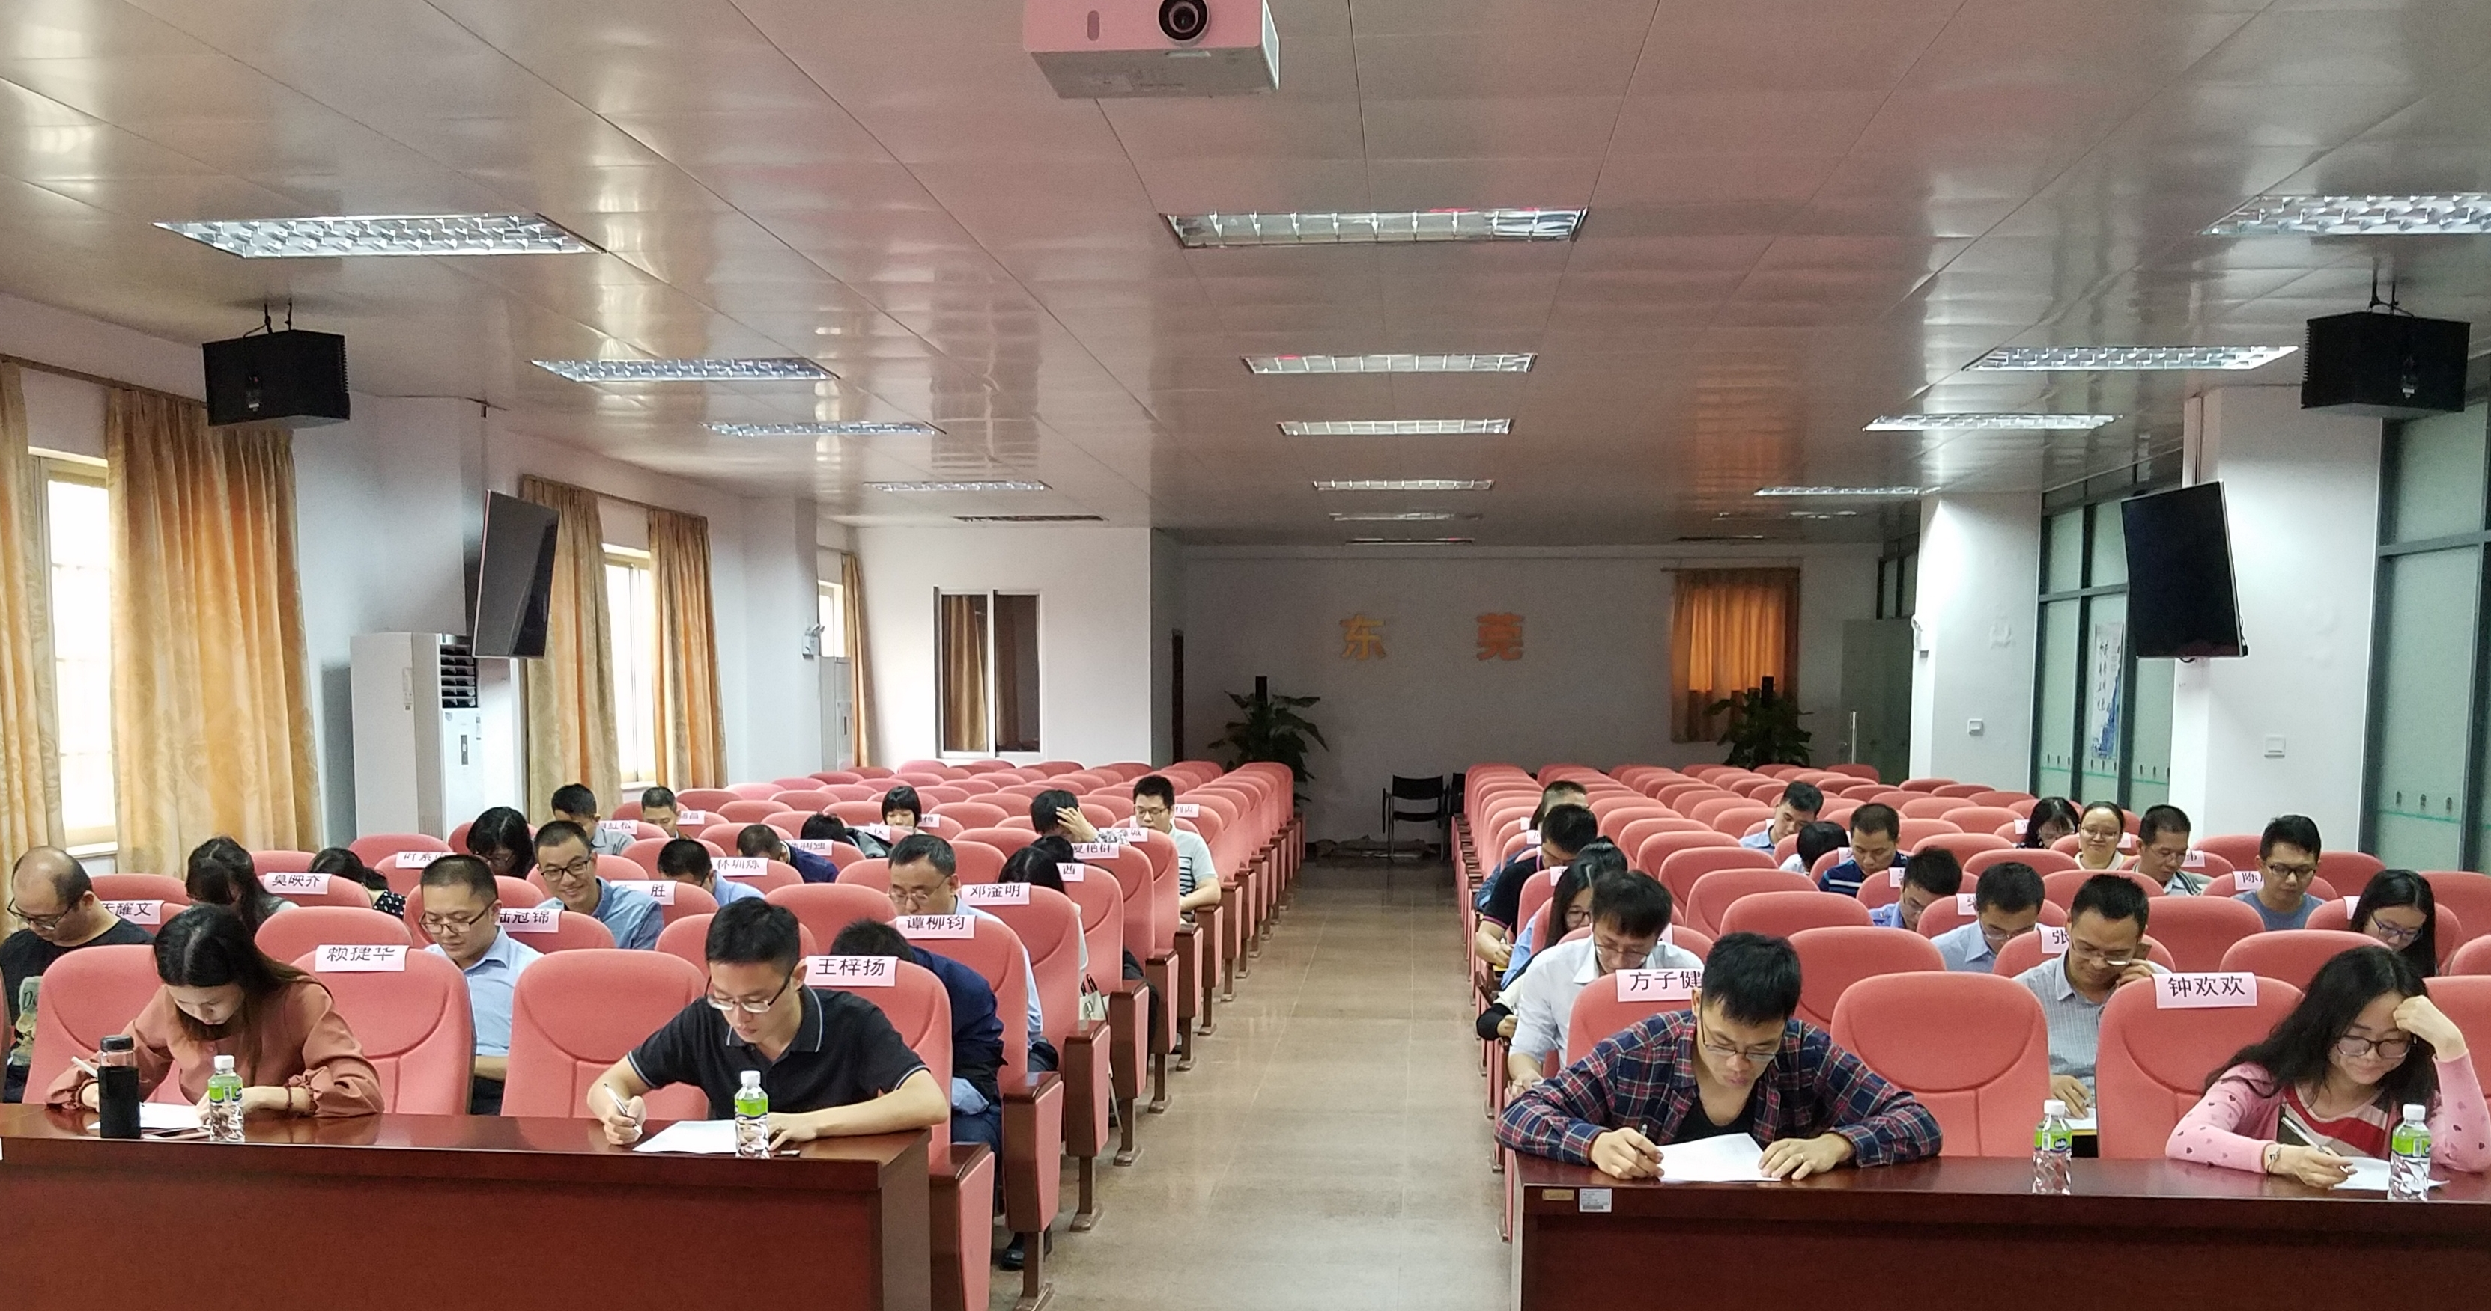
本次食品安全法律知识竞赛活动考试范围主要涵盖《中华人民共和国食品安全法》及配套规章制度，采用闭卷考试的方式进行。经过紧张激烈的竞赛，长安分局赵慧超、水乡分局谭柳钧、望牛墩监督站温州凉得分分列第一到第三名。
各部门以此次竞赛为契机，认真开展部门内学法活动，在全系统形成了学法用法的良好氛围。通过以赛代训的方式，提升了执法人员对法律法规的理解和掌握，提高了队伍法律素养和依法行政意识，有助于推进食品药品安全依法治理，有助于强化食品安全依法监管。

